Національний технічний університет України «КПІ ім. Ігоря Сікорського»

Факультет Інформатики та Обчислювальної Техніки

Кафедра Автоматизованих Систем Обробки Інформації та Управління

Лабораторна робота №6

з дисципліни «Чисельні методи»

на тему

«**Чисельне інтегрування функцій**»

Виконала:

студентка гр. ІС-61

Омельченко Інна

Викладач:

к.ф.-м.н. Клименко О.М.

Київ – 2018

### Постановка задачі

### 

### Розв’язок

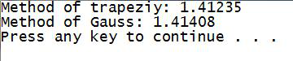

### Розв’язок у Mathcad

